编者按：11月9日李福和先生应邀参加山东建筑业协会、山东省电力行业协会等联合举办的《山东省工程建设行业高质量发展创新大会》并做演讲，为方便朋友们了解其观点，我们对其演讲做了文字整理，供大家参考，文字略有删节，且经其本人确认。题目是编者所加，原演讲标题为“韧性生存，砥砺前行”。

各位领导、各位朋友：

上午好，感谢山东协会的邀请，有机会来跟大家来探讨建筑企业在当下如何生存。

跟各位探讨三个方面：

第一，如何看当下的大势、看行业的底层逻辑。看清楚当下的建筑业、看清楚背后的底层逻辑，就有可能知道明年、后年甚至未来会是什么样子。

第二，如何寻找企业的生存逻辑。有些领导谈到现在地方企业被央企压着，民营企业被国企压着，央国企会不会一直压着地方企业、民营企业，央国企会一直强势下去吗？

第三，如何看未来。建筑行业10年前就开始谈转型升级，10来年过去了，转型转到哪去了？升级又升成什么样？央企国企资源非常多，资金成本很低，人才也比较有优势（至少在建筑行业有优势），转型能转成什么样？中建在做基础设施，中铁、铁建、中交也开始做房建，最后大家好像业务都差不多。将来我们到底应该怎么去做？



**看大势：行业的底层逻辑**

**第一个底层逻辑，建筑业和经济发展的关系。**回头看，建筑业发展到今天的规模，是因为过去中国经济的发展，中国建筑业是中国经济发展的受益者和推动者，是中国经济发展的一部分。过去，建筑行业里流传一种说法，经济不好，国家会用投资推动建筑业发展，而经济好了，我们又有钱来发展建筑业。似乎无论经济好不好，建筑业都不会差。

这个观点是值得商榷的。也许在三五个月、一年内看，这逻辑是对的，从五年八年来看这个观点可能就不对了。从世界范围看，建筑业遵循这个规律：经济发展好、建筑业市场就会好，经济发展不好，建筑业市场也不会好。经济发达国家，即使过了城镇化高峰，建筑业在经济中依然占有很高的地位；经济落后国家、发展不快的国家，建筑业就起不来。比如美国建筑业一直不错，占GDP的比重很少低于4%，是很大的市场，而非洲有哪个国家建筑业市场很大、发展很好的吗？所以各位，中国建筑业到底有没有未来，长期就看中国经济好不好。**如果大家对中国经济未来的发展有信心，那么对建筑业的发展也应该有信心，如果中国经济发展不好，建筑业就很难有未来。**

**第二个底层逻辑，建筑业与投资相关，我称为“被动行业”，**这也是我一直以来的一个观点。很多人说建筑业是支柱产业，所以要发展建筑业。我认为逻辑不通，建筑业的发展，不是原因，它是结果；同样，是不是支柱不是原因，是结果，建筑业只是投资物化的产物。

来看看城镇固定资产投资。前几年的投资大致分布是：基础设施大概占22%，房地产占22%，制造业大概占31%，全部加起来75%。为什么今天建筑业日子难过？是这三个行业的投资逻辑已经循环不了。政府为什么搞基础设施？基础设施好了可以发展经济，进而促进税收增长，还可以卖地增加地方财政，现在好像循环不了。房地产商为什么建房子？因为市场有需求，房子建好卖掉后可以赚钱，现在这个循环也不通了。我们制造业的情况，大家也有感受。

建筑业是投资物化的行业，投资变化了，行业市场自然也会变化。

**第三，就是对行业中长期趋势的看法。**过去5年我这几个观点一直没变，就是行业处于顶峰、细分市场分化、业务模式更加复杂、管制思路市场化、垄断竞争和市场竞争并存，竞争日益复杂。

**第四，短期的变化。**我总结为三个方面，第一是政策对建筑业的市场影响越来越大，市场的政策化趋势明显；第二是资金在经营中的权重越来越大，也就是要拿钱去接活；第三就是企业体制在信用中间的权重越来越大。我无法解释为什么这样，但感觉这样的状况对建筑业的发展不是好事。

（李福和先生关于建筑业中长期和短期发展趋势的详细观点可点击[《建筑业还有没有未来》](http://mp.weixin.qq.com/s?__biz=MzI0ODA0MjkwMA==&mid=2650269118&idx=1&sn=6a7929bea2a1ddb7b85b099f44a6405c&chksm=f1a58145c6d20853f48039be27d2b7040aef6e6d3822320b3992f71bb5a5472de088aad9cbbe&scene=21" \l "wechat_redirect" \t "https://mp.weixin.qq.com/_blank)）



**做反思：企业的生存逻辑**

攀成德从2017年开始，每年年底会邀请业内的管理者共同探讨来年行业的发展态势。从主题的变化，可以看到我们企业的生存是越来越难。

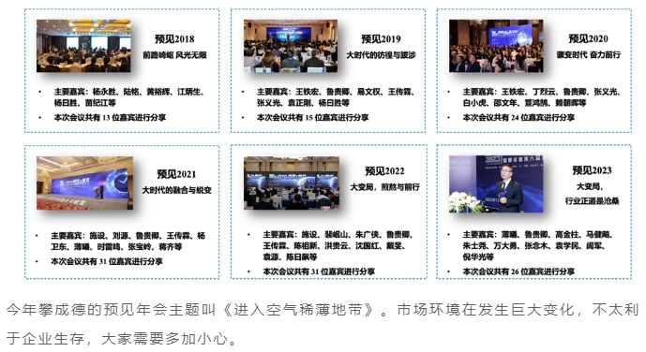

那么具体来看，我们建筑业和大多数建筑企业现在的真实情况到底是什么样的。

**思考1:政府信用与疫情后政府收支困难**

一个是政府没钱。2022年31个省市收入11万亿，支出22.3万亿，大概空11.5万亿，收入少支出多，自给率并不是特别高；虽然有中央转移支付，但地方的财政状况还是不好，政府项目支付并不理想，给企业带来困难，这也是为什么中央现在特别重视地方政府债务，特别重视地方政府对企业的拖欠问题。

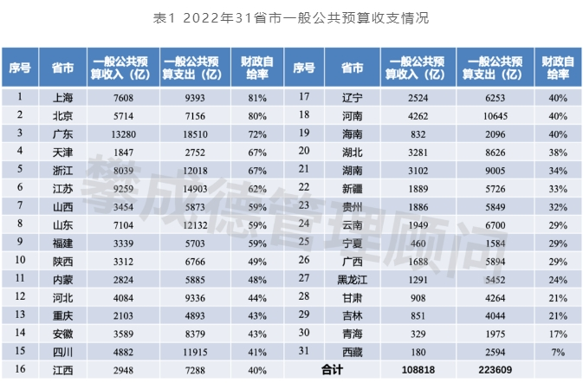

建筑企业包括央企在内，现金流都很困难。我们统计了八大建筑央企近五年的经营净现金流情况，应该说大多数企业日子都不是太好过。如果企业现金流长期不好，未来的持续发展挑战是很大的。

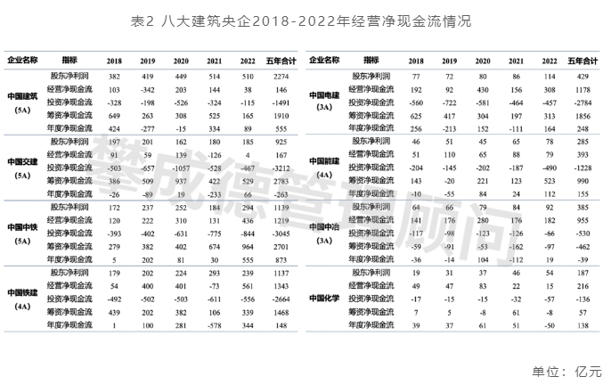

**思考2:房地产行业爆雷**

部分房地产企业爆雷，房地产开发商没钱，我们都看到了，一些建筑企业也体会到了。看未来，我们更应该思考这个行业会如何，房地产企业将来会不会有钱？如果会有钱，他们的钱从哪里来？如果不可能再有钱了，作为下游企业，我们会如何，又该怎么办？

**思考3:建筑企业的“羊群效应”**

我常听到民营企业有这样的调侃：央企太厉害，把工程做到村里去了，像拉网渔船，不给民企、中小企业留一点生存空间。

我们认真分析一下，央企在做什么呢？中建在努力转型基础设施，中铁、中交等之前以基建业务为主也在做不少房屋建筑，省级建工集团的业务结构也跟央企差不多，大家业务都趋同了。

社会、企业和人的进步有两种方式：一种是水平的横向进步，另一种是垂直的进步。大型建筑企业过去10年攻城略地，进步不少，我以为80%-90%是水平进步，10%-20%是垂直进步，转型都相互转到别人的领域里面去了，也因此出现了严重的业务同质化。

再往前走，大家怎么办？这种情况持续下去，中国建筑业会发生什么？能发生什么？我们大致可以推测，那就是市场端竞争会越来越激烈，拿项目价格越来越低，相反履约的资源端成本会越来越高，两端不断挤压，导致大家的利润率越来越低，最终会不会达到充分竞争的终极平衡，大家都是零利润？

这是全行业都在面对的情况，也是我们都需要思考的问题，目前企业生存的逻辑不是正常的逻辑，不改变就会进一步恶化。

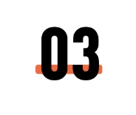

**看未来：逆境中砥砺前行**

我知道，在今天这样艰难的情况下很难给企业提出什么好的建议。

行业顺势的时候，有个好的决策，可能赚100；行业不好的时候，一个好决策，可能是少亏10。在今天，大家决策一定要用心，错误决策效用会放大，正确的决策可能作用并不大。

攀成德研发院做了个新签合同的统计，大家可以看看。

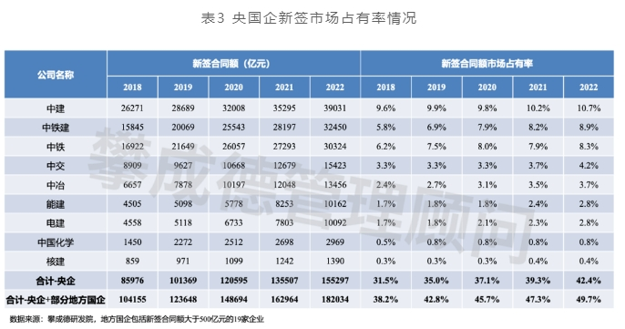

表格中的九大建筑央企，加上新签合同额500亿以上的19家地方国企，2022年新签合同额市场占有率接近50%。如果再加上其他非建筑主业的央企、500亿以下的地方国企、混改的企业，合计差不多能占到65%，这些数据跟各位的体验是否一致，大家可以探讨，我也问过很多行业人士的感觉，跟我们统计的数据大差不差。

今天在座的大多数是民企领导，从上面的数据看，会觉得国企坚不可摧，事实是这样吗？

其实国企也很难，比如前面说到的同质化趋势、资源效率低、体制和变革的制约等；民企的资源和能力比不上国企，就会更难。西部一个省建筑业协会，今年8月做企业生存状况的调研，总结当下建筑业的生存状况为“八难”：揽活难、结算难、回款难、融资难、用工难、盈利难、维权难、升级难。

这八难并没有夸张，也不用我再演绎了，面对当下，**我有几个建议：**

**第一个建议，坚持简单。**

简单方可灵动，简单方可精准，简单方可锐利，简单方可复制，简单方有信任。这是一位老朋友的总结，我觉得很好，就是企业的组织、管理体系、薪酬激励体系、企业文化，用人策略等，都要坚持简单，坚持高效率。建筑业经历几十年高速发展，规模大了，业务（项目）复杂了，挑战很大，但管理还是不能复杂。

**第二个建议，持续建设组织能力。**

能力的建设是一个长期的过程，急不得、停不得。行业下行，企业抗不抗压、有没有能力，很容易看清楚，“退潮的时候才知道谁在裸泳”；想要持续经营和发展下去，这个时候，反而可以很好地反思。

今天的问题，原因在昨天，比如肚子大的人不是因为昨天晚上吃了肥肉、喝了酒，而是因为过去5年、8年一直在吃肉、喝酒；同样，有人练出肌肉线条，也不是昨天晚上去了健身房，而是去年、前年一直在运动。企业组织能力的建设也是如此，我觉得用什么样的方法在其次，持续地做才是最重要的。

**第三个建议，把“活下去”当作当前的第一任务。**

建筑企业赚快钱和大钱的时候本来不多，即使有，也是在高峰的时候；现在不容易，不要太在乎企业赚多少钱，活下去是第一要务。怎么做呢？我的建议是：可以牺牲利润率，保持利润总额；可以牺牲利润，保持现金流；可以减小规模，保护生态关系；可以减少人员，保护好团队。有很多企业降薪的传闻，我一直认为不要降薪，或者尽可能少降薪，但可以考虑裁员，为什么呢？降薪尤其是幅度比较大的降薪，会导致优秀人员流失，大大降低组织的能力，相反，裁员则是裁减低绩效的员工，哪个对企业有利？大家一想就清楚。

时间有限，今天的演讲就到这里，不对的地方请批评指正，让我们共同努力、向前一步，谢谢大家。